Kurskod  2pt121 | Kurstitel  Inriktningsspecifik fördjupningskurs 1 – inriktning specialist i klinisk psykologi | Högskolepoäng  5 hp
Termin  Ht2021 | Tidsperiod  19/11-21 – 14/1-22

Kursansvarig  Annika Lindgren | Examinator  Annika Lindgren
Övriga medverkande lärare  Josefin Ahlqvist  Sara Ingvarsson  Hanna Sahlin  Shervin Shahnavaz | Övriga medverkande lärare

Antal registrerade studenter  8 | Antal som inte fullföljt kursen  0 | Antal godkända efter ordinarie tillfälle  6

Slutsatser vid föregående kursutvärdering
De involverade lärarna inbjuds till ett kollegium i god tid innan kursstart för att förbättra integrationen mellan undervisningstillfällena.
Kursansvarig arbetar för att förtydliga skillnaden i innehåll i viss undervisning i förhållande till tidigare given kurs

Beskrivning av genomförda förändringar sedan föregående kurstillfälle
Kursansvarig undersökte hur överlappet med andra kurser såg ut. Analysen ledde till att viss undervisning som har införts i andra delar av programmet lyftes ut ur den aktuella kursen och ersattes med annan undervisning.

Metod(er) för studentinflytande
Kursledaren har aktivt uppmuntrat studenterna att ge synpunkter och komma med förslag om kursupplägg och innehåll. Kursanalysen baseras på den skriftliga, anonyma kursutvärderingen. Svarsfrekvensen var 75%, dvs 6 deltagare svarade på kursenkäten.

Sammanfattning av studenternas svar på kursvärdering

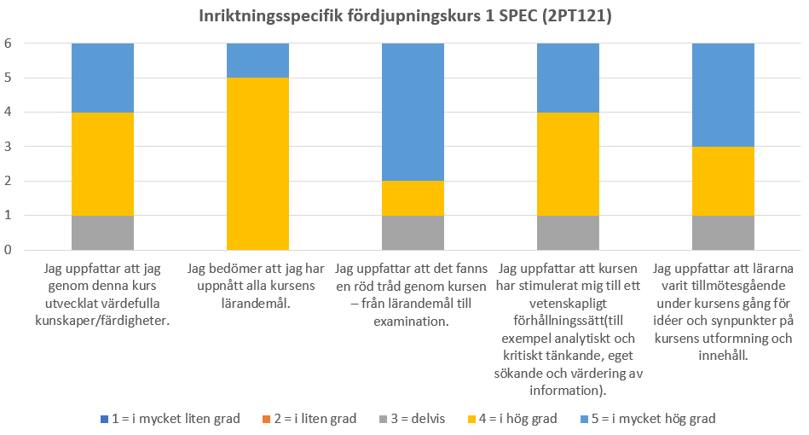

De sex svarande kursdeltagarna anser att de har uppnått kursens lärandemål i hög eller mycket hög grad. På samtliga övriga frågor finns det någon deltagare (ej samma för alla frågor) som endast har upplevt att kursen delvis har en röd tråd, att lärarna har varit tillmötesgående, att de har utvecklat värdefulla kunskaper respektive att kursen har stimulerat till ett vetenskapligt förhållningssätt. I övrigt är skattningarna tydligt positiva.

Av de få fritextsvaren framgår att kursen anses värdefull för en framtida yrkesroll som specialistpsykolog och att examinationen upplevts meningsfull. Det uttrycks önskemål om att arbetet med examinationen ska ges utrymme i undervisningen.

Kursansvarigs reflektioner kring kursens genomförande och resultat
Kursdeltagarna har överlag varit aktiva och bidragit generöst med egna erfarenheter och reflektioner till kursens teoretiska innehåll, vilket är en väsentlig del av kvaliteten i kursen.
Kursen har den här gången getts i blandad form pga pandemiläget, dvs introduktionsdagen, en seminariedag samt examinationen skedde på plats, medan övrig undervisning har getts digitalt. Av kursenkäten framgår att man tycker sig ha funnit relevant information på Canvas och att de digitala inslagen generellt har fungerat väl. En student har svarat att hens engagemang i kursen har varit påverkat av det rådande pandemiläget.

Beskrivning av hur kursen arbetar med kvalitet, forskningsanknytning och samverkan med andra professioner.
Samarbete med specialistutbildningen vid Uppsala och Stockholms universitet fortsätter. Samtliga lärare på kursen arbetar med forskning inom de områden som de undervisar i, alternativt har organisatorisk erfarenhet av tillämpning, metodutveckling och implementering av de aktuella frågorna.

Kursansvarigs slutsatser och förslag till förbättringar
En slutsats från den aktuella kursenkäten samt från de två föregående årens kursenkäter är att studenterna lägger stort fokus på examinationen och upplever den meningsfull. Den här gången uttrycktes även önskemål om att kunna få jobba med examinationsuppgiften med lärarledning i seminarieform. En möjlig utveckling för att tillfredsställa detta är att omarbeta kursens pedagogik så att den ges enligt sk ”flipped classroom”, dvs att föreläsningar spelas in och undervisningstid används för analys och tillämpningsarbete.

Synpunkter på kursen och förbättringsförslag från övriga
Se ovan.

Beskrivning av hur kursvärderingen har återkopplats internt och till studenterna
Via kurswebben, i Programrådet, samt i arbetsgruppen med studierektor och kursansvariga för Psykoterapeutprogrammet.

